**计算机组成原理 实验报告**

姓名： 杨佳熹 学号：PB17000050 实验日期：2019-3-28

**一、实验题目：**

Lab03 寄存器堆与计数器

**二、实验目的：**

设计一个寄存器堆实现普通的读写，并且利用寄存器堆实现简易的队列，并把队列内容在数码管显示出来。

**三、实验平台：**

ISE / Vivado（暂不支持其他Verilog HDL开发环境的检查）

**四、实验过程：**

寄存器堆：此部分需要两个异步读端口和一个同步写端口，为实现同步操作，利用posedge和时钟进入always改变寄存器的值。同时用行为级实现读取操作。

代码：

module regfile(ra0,rd0,ra1,rd1,wa,wd,we,clk,rst);

parameter m=2;

parameter n=2;

input [m:0] ra0,ra1,wa;

input clk,rst,we;

input [n:0]wd;

output [n:0] rd0,rd1;

reg [m:0] i;

reg flag;

reg [n:0] register [n:0];

always @(posedge clk or posedge rst)

begin

if(rst)

begin

flag=0;

i=0;

end

else if(i<n)

begin

i=i+1;

flag=0;

end

else

flag=1;

end

always @(posedge clk)

begin

if(flag==0)

begin

register[i]=0;

end

else

begin

if(we&&wa)

begin

register[wa]=wd;

end

end

end

assign rd0= (ra0)? register[ra0]:0;

assign rd1= (ra1)? register[ra1]:0;

endmodule

Fifo：此部分利用寄存器堆，改变寄存器中的值，并用上学期用到的分屏显示，用ip制造出5Mhz的信号，利用视觉暂留原理显示出队列。

代码：

module seg_ctrl(

input [3:0]x,

input [7:0]sel,

output [7:0]an,

output reg [6:0]seg

);

assign an =sel;

always @(x)

begin

case(x)

4'b0000:seg=7'b0000001;

4'b0001:seg=7'b1001111;

4'b0010:seg=7'b0010010;

4'b0011:seg=7'b0000110;

4'b0100:seg=7'b1001100;

4'b0101:seg=7'b0100100;

4'b0110:seg=7'b0100000;

4'b0111:seg=7'b0001111;

4'b1000:seg=7'b0000000;

4'b1001:seg=7'b0000100;

4'b1010:seg=7'b1110111;

default:seg=7'b0110000;

endcase

end

endmodule

module fifo(en_out,en_in,in,rst,clk,full,empty,out,i1,j1,an,seg,dp); //tem0,tem1,tem2,tem3,tem4,tem5,tem6,tem7,i1,j1,

input en_out,en_in,rst,clk;

input [3:0]in ;

output reg full,empty;

output reg [3:0] out;

output reg [3:0] i1,j1;

output [7:0] an;

output [6:0] seg;

output reg dp;

reg flag;

reg [3:0] i,j,count;

reg [3:0]queue[7:0];

reg tag;

reg [7:0] seg_sel;

reg [3:0] seg_din;

reg [31:0] cnt,cnt5;

wire clk_5m;

wire rst_n;

reg fl;

reg inflag,outflag;

clk_wiz_0 clk_wiz_0(

.clk_in1 (clk),

.clk_out1 (clk_5m),

.reset (rst),

.locked (rst_n)

);

always @ (posedge clk_5m or posedge rst)

begin

if(rst)

begin

i=0;

j=0;

tag=0;

out=0;

for(count=0;count<8;count=count+1)

begin

queue[count]=10;

end

inflag=1;

outflag=1;

end

else if(en_in&&!full&&inflag)

begin

inflag=0;

queue[i]=in;

i=(i==7)? 0:i+1;

tag=1;

end

else if(en_out&&!empty&&outflag)

begin

outflag=0;

out=queue[j];

queue[j]=10;

j=(j==7)? 0:j+1;

tag=0;

end

else if(!en_in || !en_out)

begin

if(!en_in)

inflag=1;

if(!en_out)

outflag=1;

end

end

//always @ (posedge clk)

//begin

// if(flag==0)

// queue[count]=10;

// else

// begin

// j1=j;

// i1=i;

// tag=0;

// end

//end

always @ (posedge clk_5m)

begin

empty=0;

full=0;

if(i==j)

begin

if(tag==0)

empty=1;

if(tag==1)

full=1;

end

i1=i;

j1=j;

end

//always @ (posedge clk)

//begin

// //fl=0;

// if(en_in)

// begin

// // fl=1;

// queue[i]=in;

// i=i+1;

// end

// else if(en_out)

// begin

// //fl=1;

// out=queue[j];

// queue[j]=10;

// j=j+1;

// end

//end

//always @ (i or j)

//begin

// if(i==8)

// i=0;

// else if (j==8)

// j=0;

//end

//always @ ( posedge clk)

//begin

// if(!full&&flag&&en_in)

// begin

// queue[i]=in;

// tag=1;

// if(i+1>7)

// i=0;

// else

// i=i+1;

// end

// if(!empty&&flag&&en_out)

// begin

// out=queue[j];

// queue[j]=10;

// tag=0;

// if(j+1>7)

// j=0;

// else

// j=j+1;

// end

//end

//always @ (posedge clk)

//begin

// if(!empty&&flag&&en_out)

// begin

// out=queue[j];

// queue[j]=10;

// tag=0;

// if(j+1>7)

// j=0;

// else

// j=j+1;

// end

//end

seg_ctrl seg_ctrl(

.x (seg_din),

.sel (seg_sel),

.an (an),

.seg (seg)

);

always@(posedge clk_5m or negedge rst_n)

begin

if(~rst_n)

cnt <= 32'h0;

else if(cnt<32'd5000000)

cnt <= cnt + 1;

else

cnt <= 32'h0;

end

always@(posedge clk_5m or negedge rst_n)

begin

if(~rst_n)

begin

seg_sel <= 8'b0;

seg_din <= 10;

end

else case(cnt[15:13])

3'b000:

begin

seg_sel <= 8'b0111_1111;

seg_din <= queue[0];

if(j1==0)

dp=0;

else

dp=1;

end

3'b001:

begin

seg_sel <= 8'b1011_1111;

seg_din <= queue[1];

if(j1==1)

dp=0;

else

dp=1;

end

3'b010:

begin

seg_sel <= 8'b1101_1111;

seg_din <= queue[2];

if(j1==2)

dp=0;

else

dp=1;

end

3'b011:

begin

seg_sel <= 8'b1110_1111;

seg_din <= queue[3];

if(j1==3)

dp=0;

else

dp=1;

end

3'b100:

begin

seg_sel <= 8'b1111_0111;

seg_din <= queue[4];

if(j1==4)

dp=0;

else

dp=1;

end

3'b101:

begin

seg_sel <= 8'b1111_1011;

seg_din <= queue[5];

if(j1==5)

dp=0;

else

dp=1;

end

3'b110:

begin

seg_sel <= 8'b1111_1101;

seg_din <= queue[6];

if(j1==6)

dp=0;

else

dp=1;

end

3'b111:

begin

seg_sel <= 8'b1111_1110;

seg_din <= queue[7];

if(j1==7)

dp=0;

else

dp=1;

end

endcase

end

endmodule

**五、实验结果：**

寄存器堆：

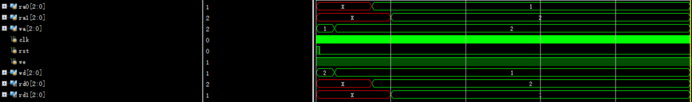

图1：寄存器堆仿真结果

仿真中时钟频率设置为0.02，并出示给一个rst时钟沿清零。始终进行读取操作结果如上。

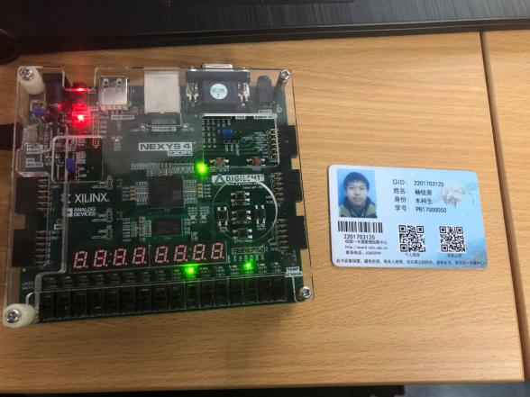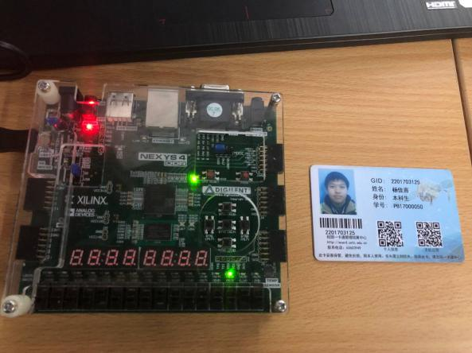

图2：寄存器堆下载结果

图为1地址为四2地址也为四的下载结果。

Fifo：

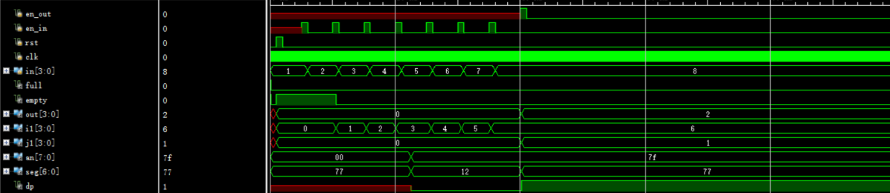

图3：fifo仿真结果

此部分为数码管输出，不好在仿真结果中显示，结果会在下载结果中显示。仿真只能看到out的结果。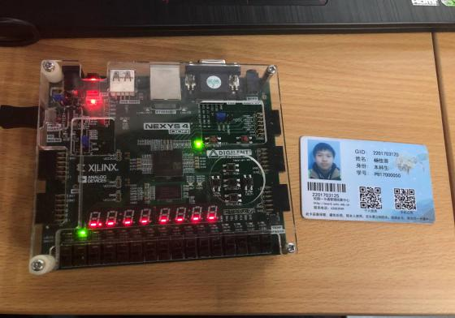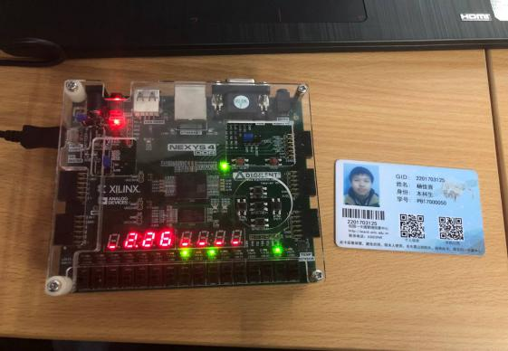

图4：fifo下载结果

图4为初始状态，队列为空点指示队头，后为入队列一些数字并队头出队列小数点后移。

**六、心得体会：**

本次实验内容主要关于寄存器堆，第一个实验就是利用verilog编写一个普通的寄存器堆，为以后的写处理器的实验先做了一个铺垫。第二个实验为fifo是寄存器堆的一个小应用，基于上学期数据结构的队列，设出头尾指针并实现基本的出入队列操作，就能够完成。

本次实验遇到的问题大体上有两个，第一个是多次调用的问题，一开始以为设置en_in和en_out的上升沿进入always来对队列进行出入操作就看可以实现一次只能出入一次的要求，但是下载后就会出现问题。所以改进方法是两个操作放入一个always内，并设置flag保证使能有效只能入入队列一次，具体操作为当使能为1时flag为1时进行出入队列操作并且设flag=0，当使能失效时再将flag复原保证第二次使能还有效。第二个问题时钟调用问题，同时使用ip输出的时间和初始的时间会有问题，最后索性都改成5m的时间，问题就解决了